Claisen 酯缩合反应
含有α-氢的酯在醇钠等碱性缩合剂作用下发生缩合作用，失去一分子醇得到β-酮酸酯。如2分子乙酸乙酯在金属钠和少量乙醇作用下发生缩合得到乙酰乙酸乙酯。
二元羧酸酯的分子内酯缩合见Dieckmann缩合反应。
反应机理
乙酸乙酯的α-氢酸性很弱（pK_{a}-24.5),而乙醇钠又是一个相对较弱的碱（乙醇的pK_{a}~15.9），因此，乙酸乙酯与乙醇钠作用所形成的负离子在平衡体系是很少的。但由于最后产物乙酰乙酸乙酯是一个比较强的酸，能与乙醇钠作用形成稳定的负离子，从而使平衡朝产物方向移动。所以，尽管反应体系中的乙酸乙酯负离子浓度很低，但一形成后，就不断地反应，结果反应还是可以顺利完成。
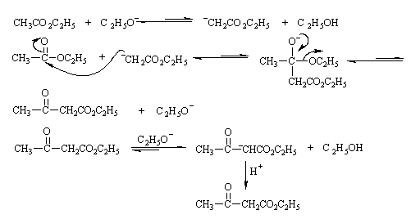
常用的碱性缩合剂除乙醇钠外，还有叔丁醇钾、叔丁醇钠、氢化钾、氢化钠、三苯甲基钠、二异丙氨基锂（LDA)和Grignard试剂等。
反应实例
如果酯的α-碳上只有一个氢原子，由于酸性太弱，用乙醇钠难于形成负离子，需要用较强的碱才能把酯变为负离子。如异丁酸乙酯在三苯甲基钠作用下，可以进行缩合，而在乙醇钠作用下则不能发生反应：
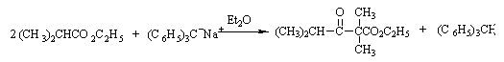
两种不同的酯也能发生酯缩合，理论上可得到四种不同的产物，称为混合酯缩合，在制备上没有太大意义。如果其中一个酯分子中既无α-氢原子，而且烷氧羰基又比较活泼时，则仅生成一种缩合产物。如苯甲酸酯、甲酸酯、草酸酯、碳酸酯等。与其它含α-氢原子的酯反应时，都只生成一种缩合产物。
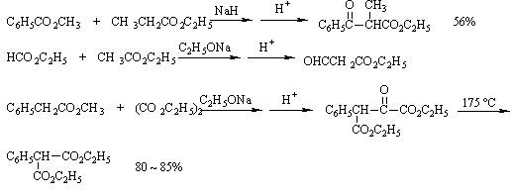
实际上这个反应不限于酯类自身的缩合，酯与含活泼亚甲基的化合物都可以发生这样的缩合反应，这个反应可以用下列通式表示：
